План-конспект занятия по физкультуре (средняя группа) по теме:
Сценарий оздоровительного праздника для детей "Зимние забавы" МДОУ детский сад «Колокольчик»п.Первомайский

2.02.13 ответств. за проведение конкурса воспитатель Кучербаева Г.У

Зимний оздоровительный праздник для детей и родителей

«Зимние забавы»
Цель: Укреплять физическую выносливость детей, воспитывать интерес к спорту. Способствовать сплочению детей,взаимовыручки
Материал: детские санки с верёвочками, кирпичики, 2 больших лопаты для снега, 2 ориентира, флажки для украшения, рупор, свисток, мишень, медали, термоса с чаем, столик, чайные чашки, шоколадки для детей, 2 пары охотничьих лыж.
Все участники строятся в одну шеренгу вдоль эстафетной дорожки.
Ведущий:
Начинаем зимний праздник!
Будут игры, будет смех,
И веселые забавы
Приготовлены для всех.
Хороша красой своею
Наша зимушка-зима.
Поиграть сегодня с нею
Собралась вся детвора.
- Дорогие, друзья, сегодня мы, в честь зимней олимпиады и в честь Дня защитника отечества собрались на зимний спортивный праздник. Желаем всем вам крепкого здоровья. А чтобы оно было крепким нужно заниматься спортом! Крикнем все вместе:
- Физкульт – Ура! Ура! Ура!
Всем полезен звонкий смех!
Поиграем и узнаем,
Кто ловчее и смелее,
Кто внимательнее всех!
Ведущий приглашает 2 команды на старт.

Две команды вышли дружно
Соревнования начать
И поэтому всем нужно
В них участие принять
Каждый должен свою силу,
Свою ловкость показать
Быть здоровым и весёлым
И конечно не скучать!

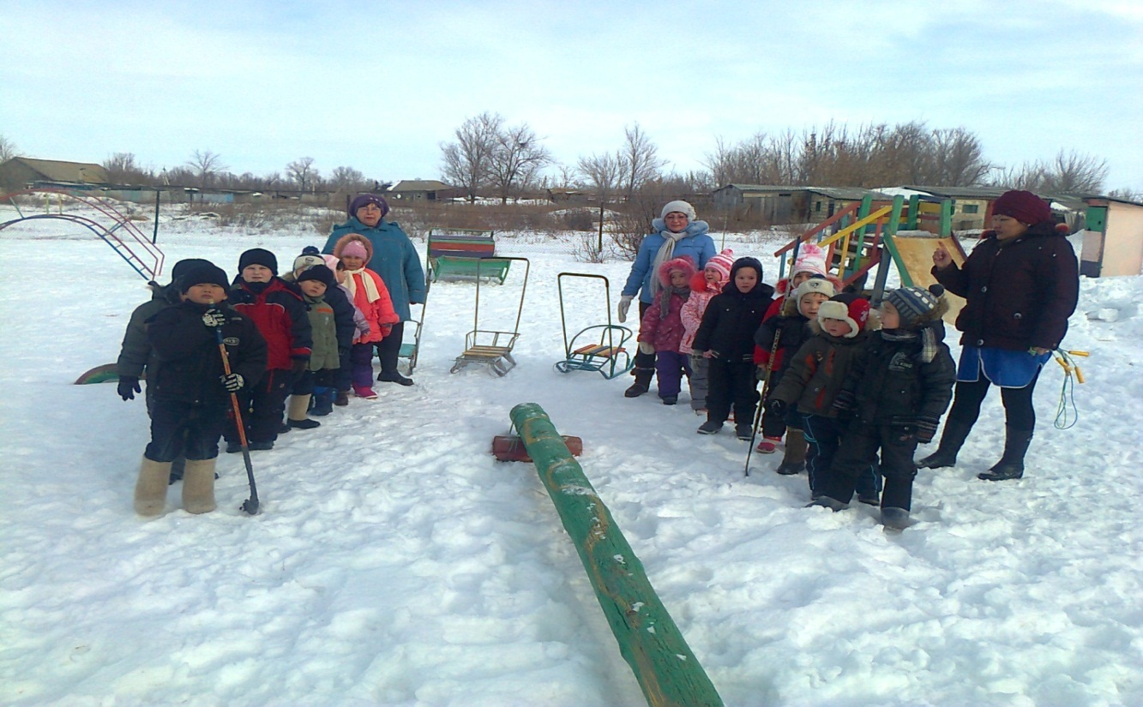

- “Гонки с санками”. Ребёнок на санках, двое за верёвку бегут с санками оббегает ориентир, возвращается на финиш. Так две команды , по очереди – это 1 забег. Затем победители 1 забега участвуют во 2 забеге, пока не определится главный победитель, которому вручается МЕДАЛЬ «ЗА ПОБЕДУ В САННОМ СПОРТЕ»
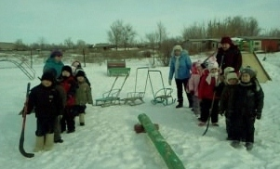

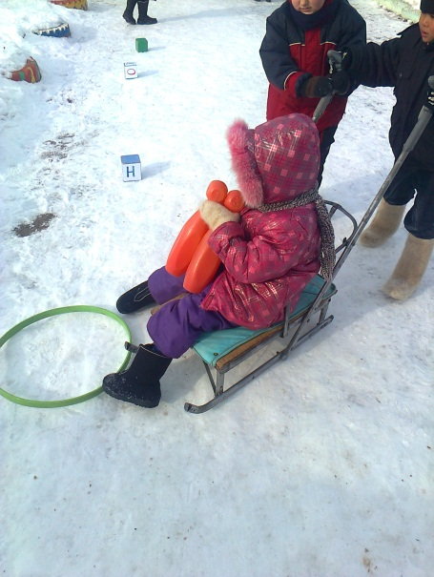

2. «Попади снежком в цель». Каждой команде предоставляется по 3 броска, попадания суммируются. Команде набравшей большее количество очков вручается МЕДАЛЬ «ЗА ПОБЕДУ В СТРЕЛЬБЕ СНЕЖКАМИ»

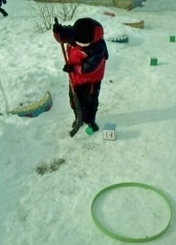
3. «Строим снежную крепость» Ведущий делит детей на 2 команды. С одной стороны площадки стоят ориентиры. Дети, по одному, перевозят на санках по 1 кирпичику на другую сторону площадки и выстраивают из них башню около своего ориентира.
Молодцы у нас ребята:
Сильные, умелые,
Дружные, веселые,
Быстрые и смелые!

4. «Хоккей с мячом» вести мяч между кеглями до ориентира и обратно.

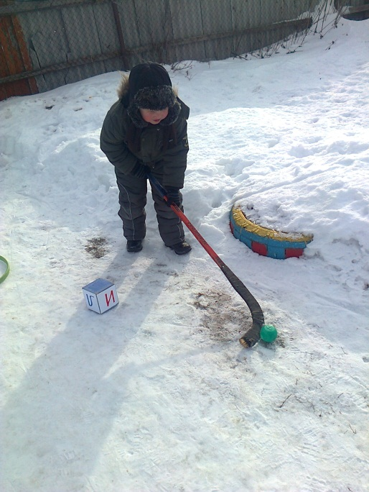
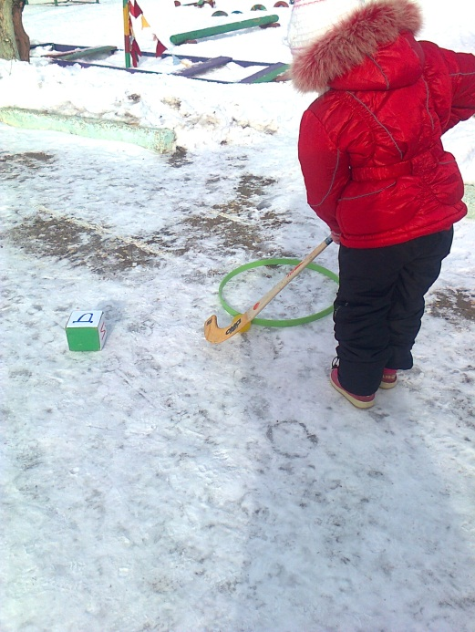
5. «Собачьи упряжки» Бег в паре друг за другом, оббегая препятствия.
Год от года, век от века
Лайки возят человека
Лаек в санки запрягают
И бегут они и лают!!!!

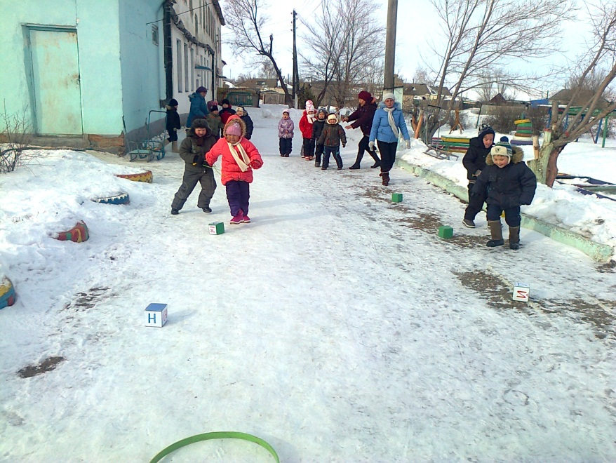

Ведущая:
Порезвились, поиграли,
Снова все в колонну встали. (Построение.)
Всем участникам – спасибо!
Победителям – почёт!
А сейчас с улыбкой милой,
Каждый чай попить идёт.
Скажем все: - Физкульт- привет!
Проигравших у нас нет!
А потом своей тропой
Все отправимся домой. ( Фото на память. Детям раздаются шоколадки.)
